2025-2026 BAHAR DÖNEMİ 3. SINIF ARAŞTIRMA YÖNTEMLERİ DERSİ MEMNUNİYET ANKETİ SONUÇLARI

Fakültemizde yürütülen eğitim-öğretim faaliyetlerinin sürekli iyileştirilmesi ve kalite güvencesinin sağlanması amacıyla, Araştırma Yöntemleri dersi için dönem sonunda ders değerlendirme anketi uygulanmıştır. Araştırma Yöntemleri dersine yönelik anket sonuçları incelendiğinde, öğrencilerin büyük çoğunluğunun dersin amaç ve kazanımları, içerik yapısı, öğretim elemanı ve öğretim sürecine ilişkin olumlu görüş bildirdiği görülmektedir. Anket maddelerinin genelinde "Katılıyorum" ve "Kesinlikle Katılıyorum" yanıtlarının belirgin bir şekilde ağırlıkta olması, dersin planlı ve etkili bir şekilde yürütüldüğünü göstermektedir. Bununla birlikte, öğrencilerin derse katılımının teşvik edilmesi, ders materyallerinin yeterliliği ve sınav kriterlerinin açıklığı gibi bazı maddelerde görülen "kararsızım", "katılmıyorum" ve "kesinlikle katılmıyorum" yanıtları, kalite güvencesi yaklaşımı kapsamında dersin daha da geliştirilmesine yönelik geri bildirimler olarak değerlendirilmiştir. Elde edilen bulgular, dersin genel olarak öğrenci beklentilerini karşıladığını ve program öğrenme çıktılarıyla uyumlu olduğunu ortaya koymaktadır.

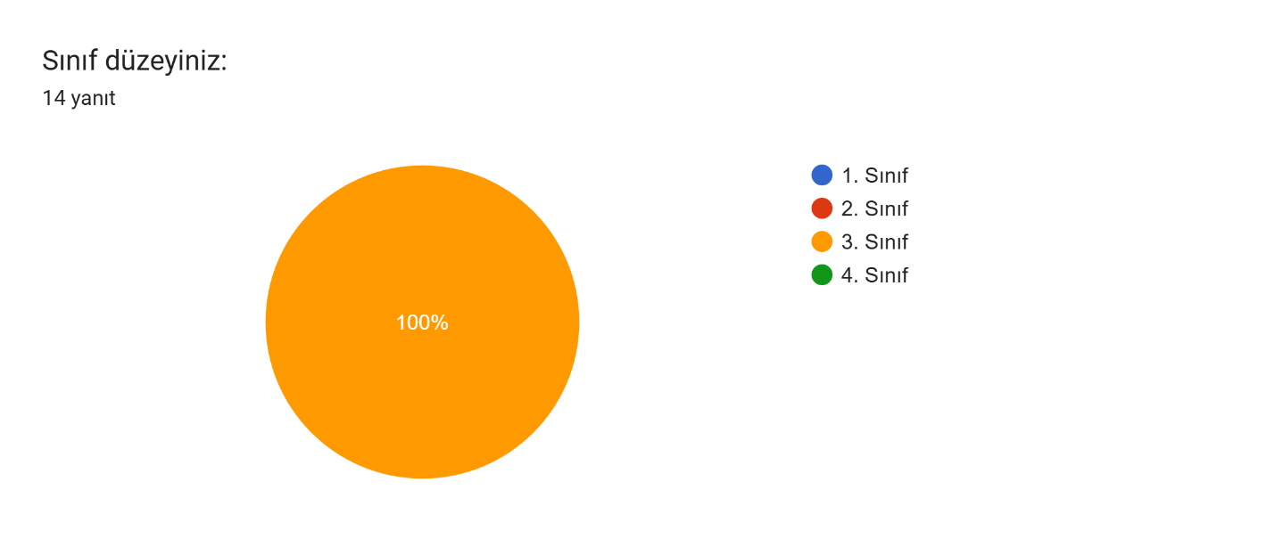
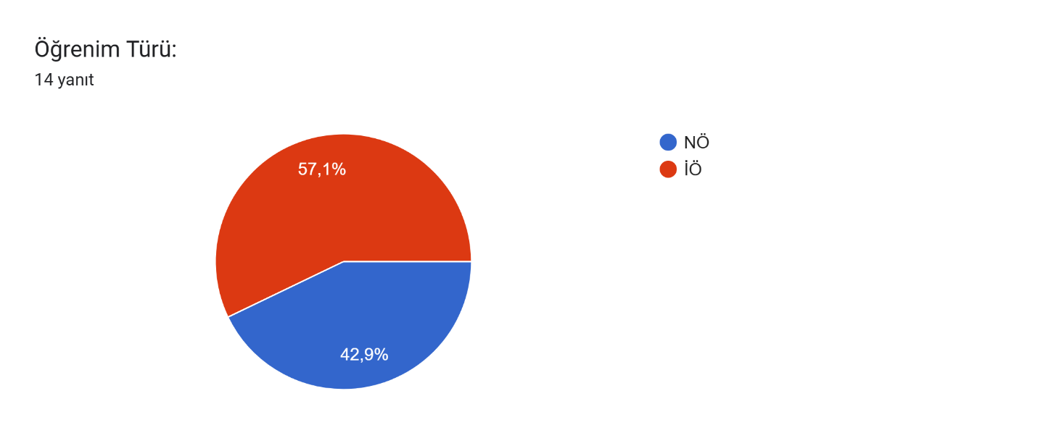

DERSİN İÇERİĞİ VE YAPISI

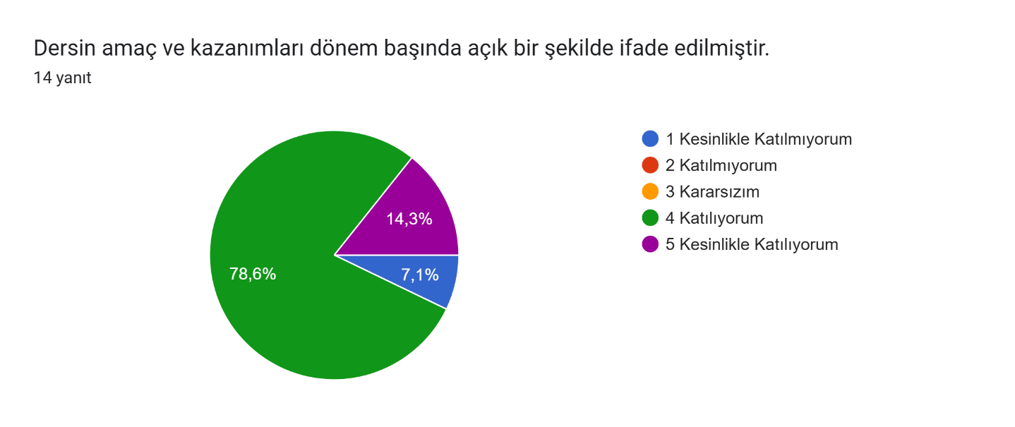

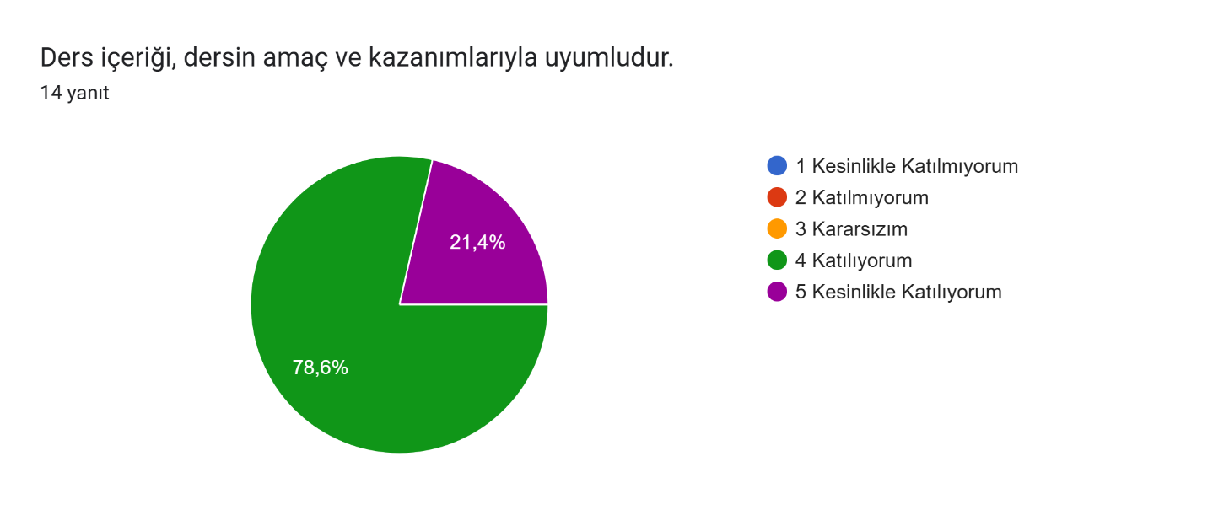

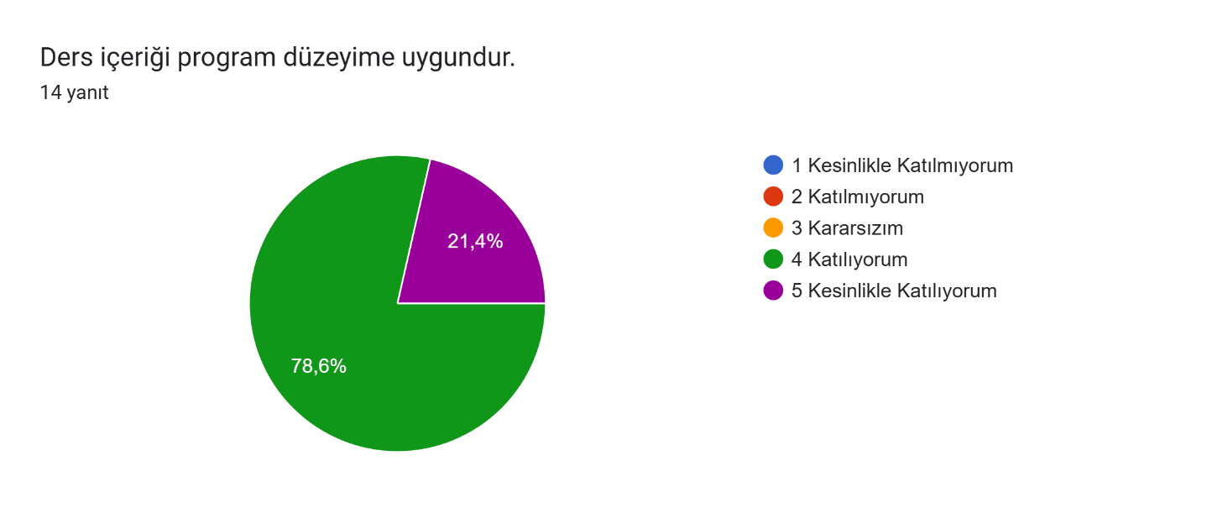

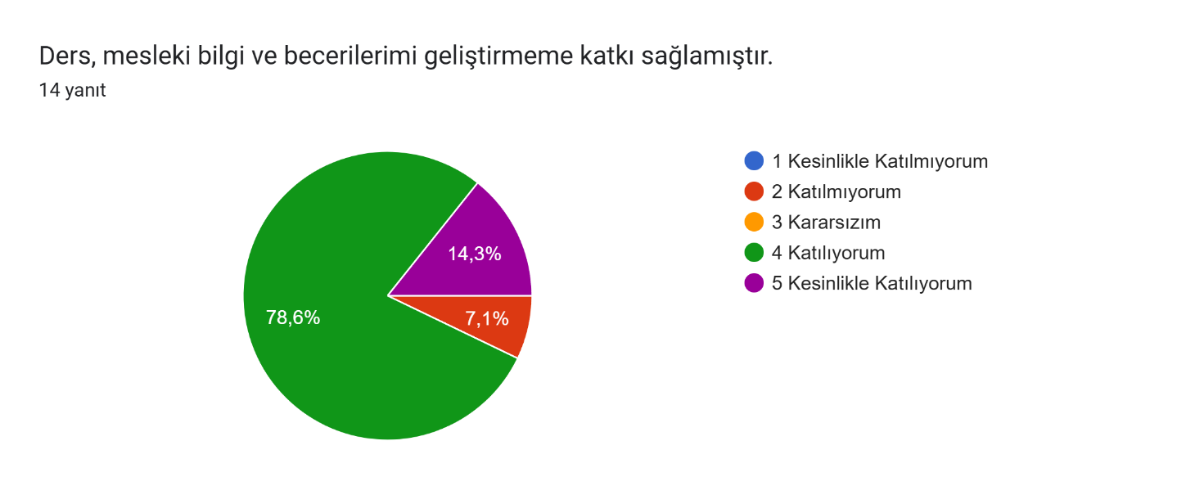

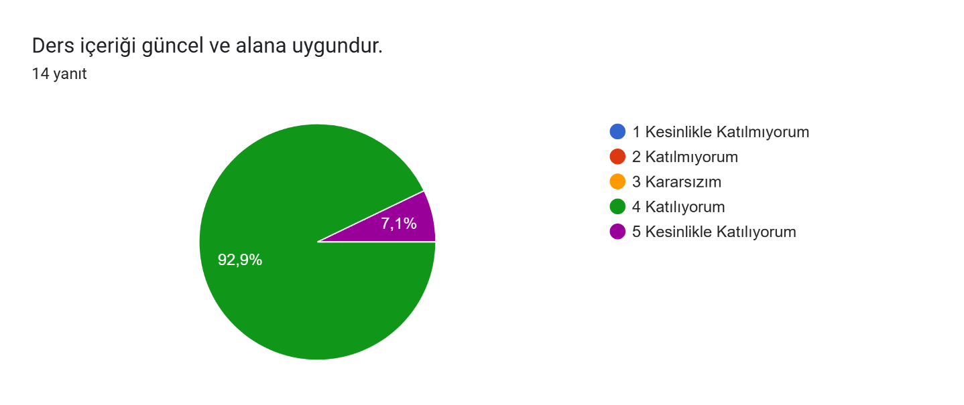

ÖĞRETİM ELEMANI İLE İLGİLİ DEĞERLENDİRME

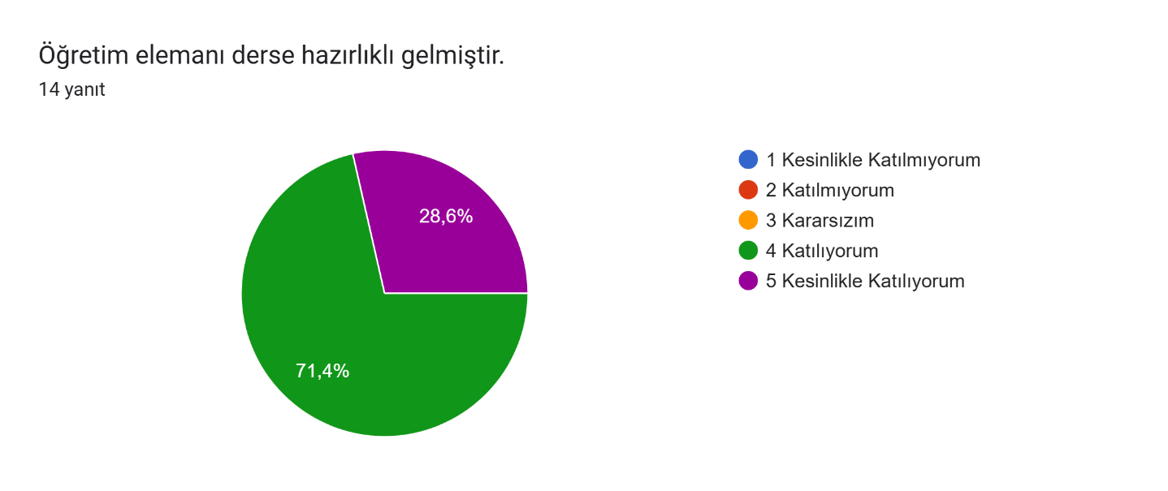

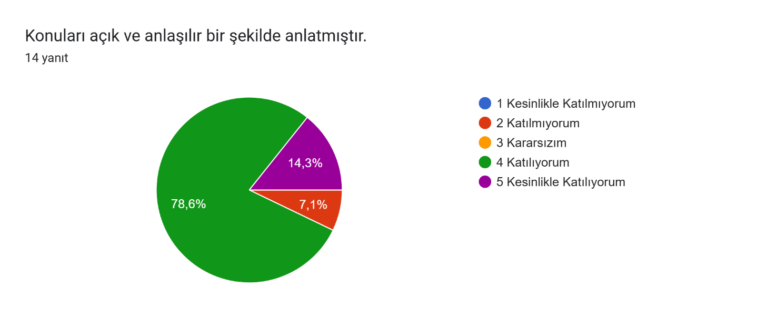

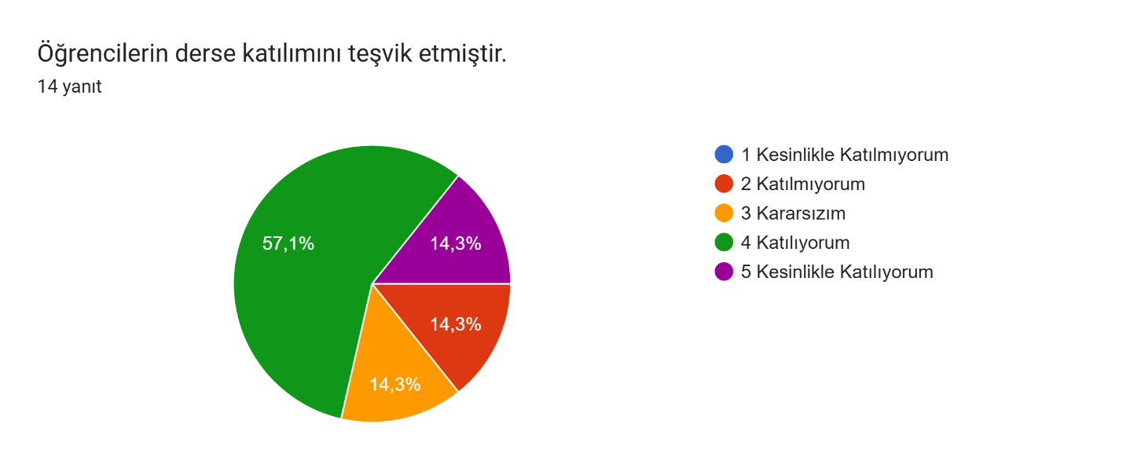

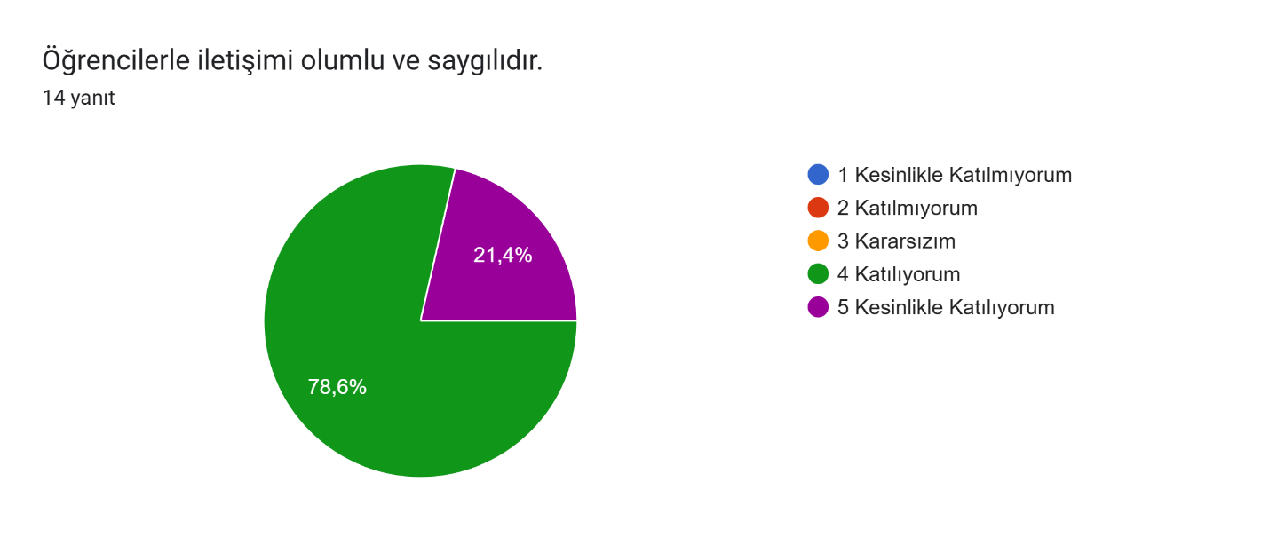

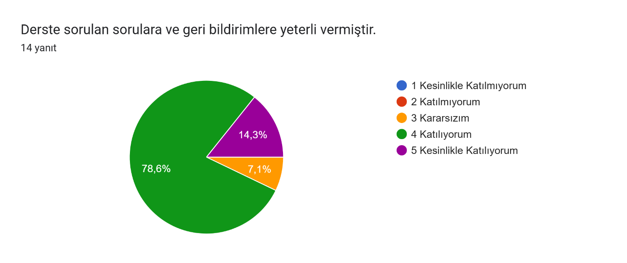

ÖĞRETİM YÖNTEMLERİ VE MATERYALLER

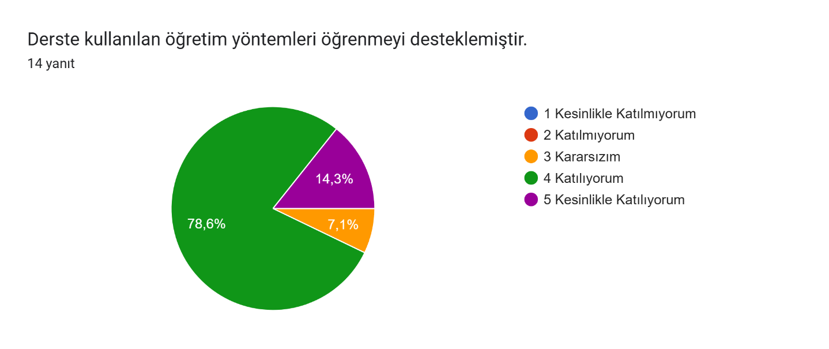

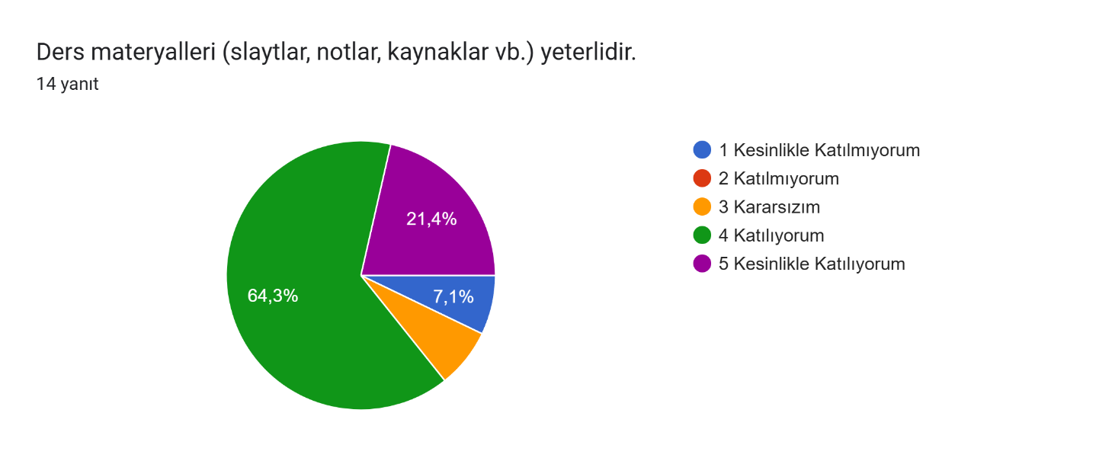

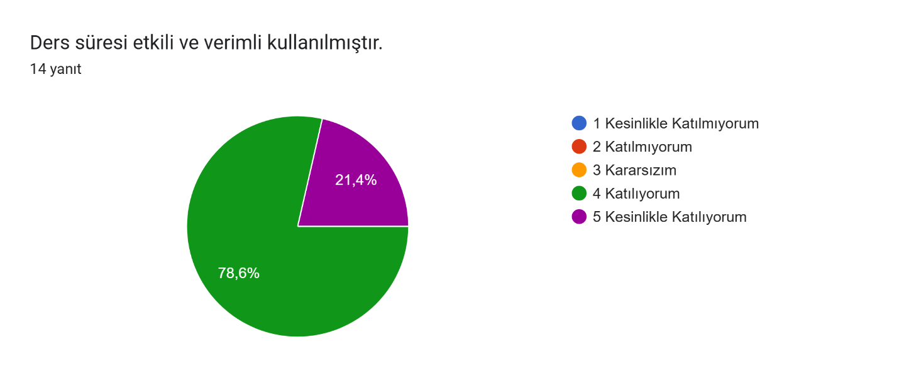

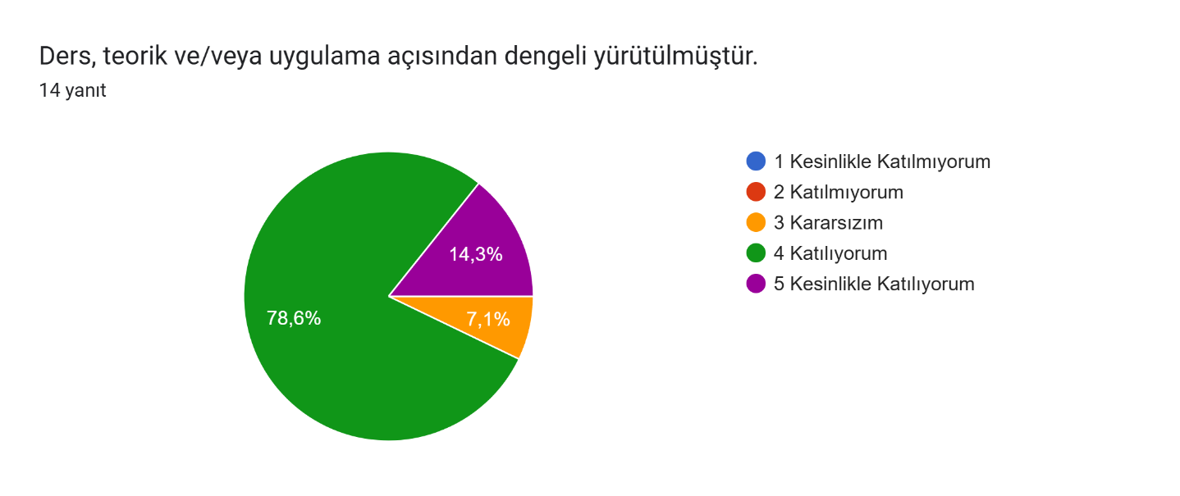

ÖLÇME VE DEĞERLENDİRME

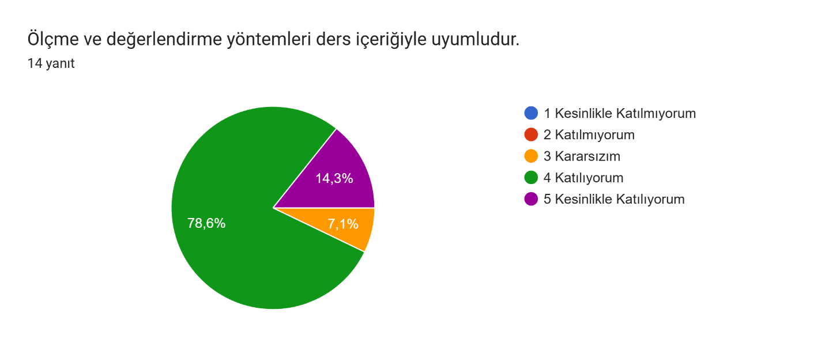

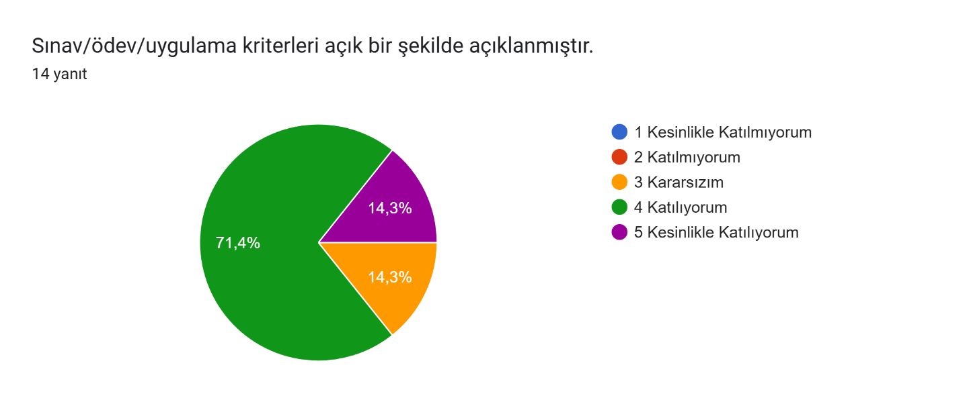

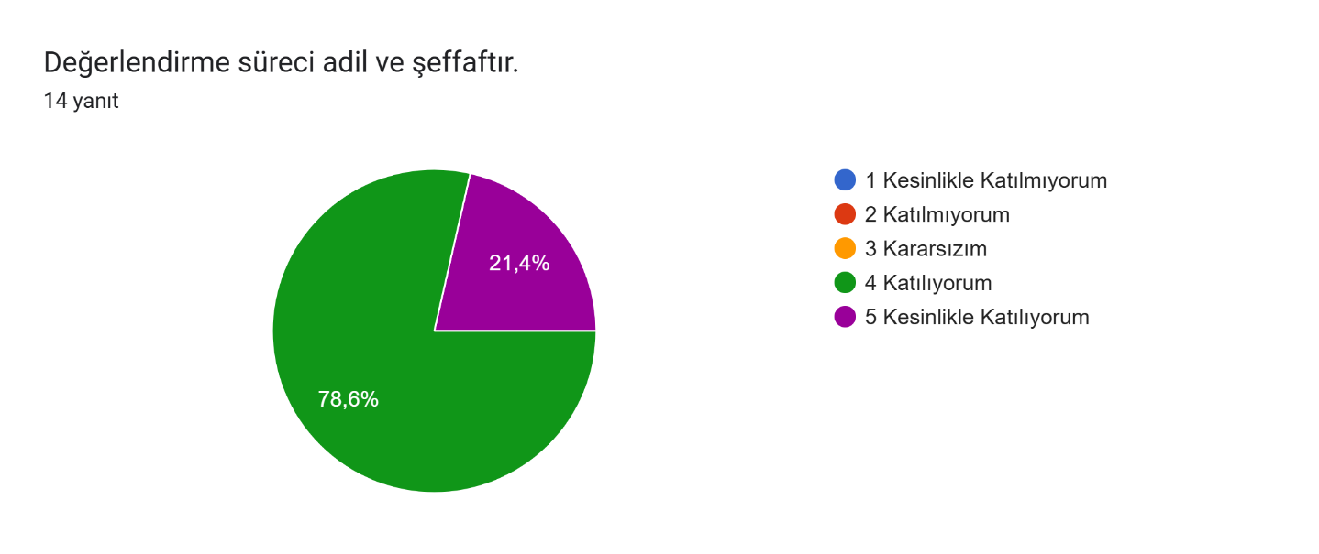

Derse ilişkin eklemek istediğiniz başka bir görüş veya öneri var mı?
Açık uçlu soruya verilen yanıtlar incelendiğinde, öğrencilerin büyük çoğunluğunun ek bir görüş veya öneri belirtmediği ("Yok", "Hayır", "Yeterli") görülmektedir. Bu durum, dersin mevcut işleyişinin öğrenci beklentilerini genel hatlarıyla karşıladığına işaret etmektedir. Görüş bildiren öğrencilerin ifadeleri arasında memnuniyet ve teşekkür mesajları yer alırken, bir öğrenci tarafından öğretim elemanının ders esnasındaki ses düzeyine ilişkin spesifik ve yapıcı bir eleştiri sunulmuştur. İlgili geri bildirimde, öğretim elemanının sesinin kısık olduğu ve daha yüksek sesle ders anlatılmasının takip edilebilirliği artıracağı ifade edilmiştir. Bu pratik öneri dışında, dersin genel işleyişinden ve verimliliğinden memnuniyet duyulduğu anlaşılmaktadır.

Geliştirmeye Açık Alanlar
Ders değerlendirme anketi sonuçları genel olarak yüksek düzeyde öğrenci memnuniyetine işaret etmekle birlikte, bazı maddelerde kümelenen "Kararsızım", "Katılmıyorum" ve "Kesinlikle Katılmıyorum" yanıtları ile açık uçlu sorulardaki öğrenci geri bildirimleri dikkate alındığında iyileştirme potansiyeli barındıran spesifik alanlar tespit edilmiştir. Bu kapsamda; öğrencilerin derse katılımının daha etkin bir şekilde teşvik edilmesi, sınav ile uygulama kriterlerinin daha şeffaf bir biçimde açıklanması, dönem başında dersin amaçlarının netleştirilmesi ve ders materyallerinin zenginleştirilerek yeterlilik algısının artırılması geliştirmeye açık alanlar olarak öne çıkmaktadır. Ek olarak, açık uçlu yanıtlarda dile getirilen ses düzeyi eleştirisi doğrultusunda, ders anlatımı esnasında sınıf içi işitsel iletişimin güçlendirilmesi (gerekirse mikrofon kullanımı vb. teknolojik imkanların entegre edilmesi) değerlendirilmelidir. Belirlenen bu alanlar, dersin halihazırda yüksek olan niteliğini daha da ileriye taşımaya yönelik iyileştirme fırsatları olarak ele alınacak ve kalite güvencesi sistemi kapsamında gelecek dönem planlamalarına yansıtılacaktır.

